

**ข่าวประชาสัมพันธ์**

**“กรุงไทย” 1 ใน 50 องค์กรที่คนรุ่นใหม่ อยากร่วมงานมากที่สุด**

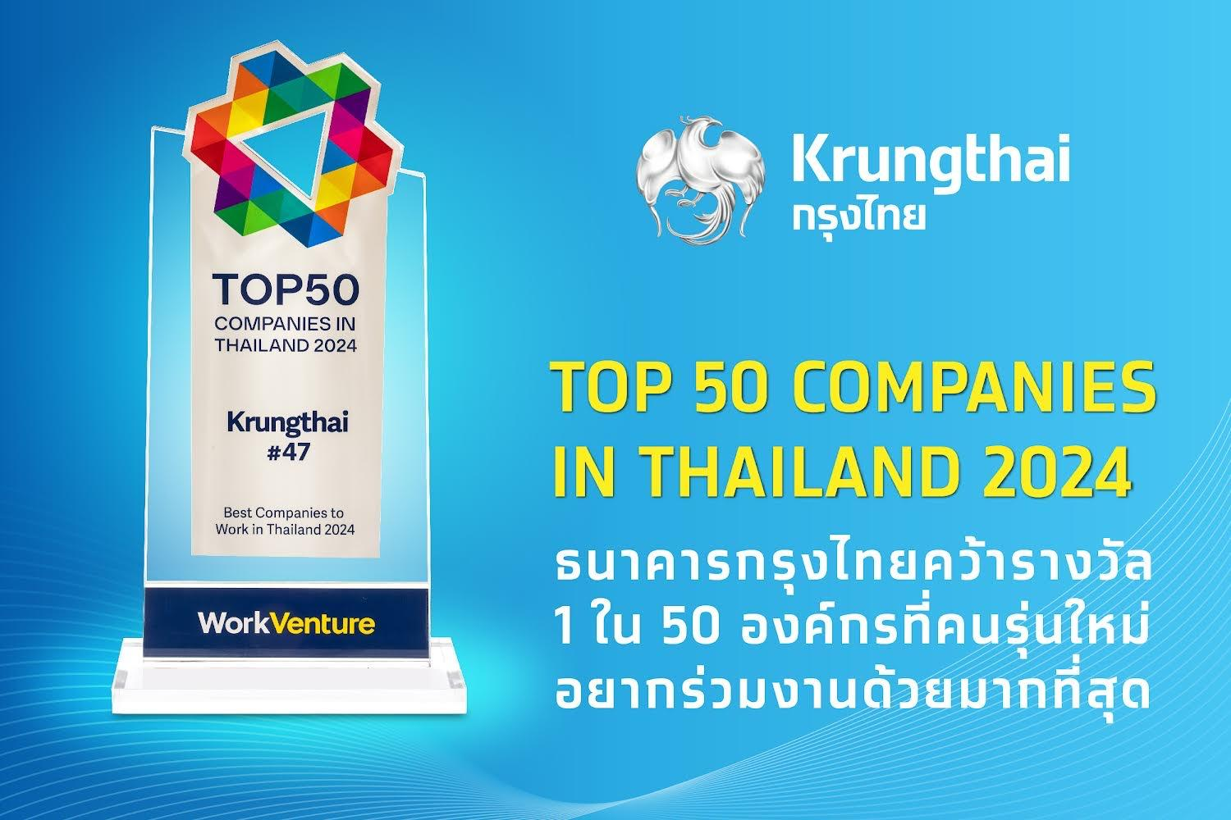

ธนาคารกรุงไทย ในฐานะธนาคารพาณิชย์ชั้นนำของประเทศ ได้รับรางวัล **Top 50 Employers in Thailand 2024** หรือ 50 องค์กรที่คนรุ่นใหม่อยากทำงานด้วยมากที่สุด ประจำปี 2567 จากผลสำรวจของ **Work Venture** ที่ปรึกษาและผู้นำด้านการสร้างแบรนด์นายจ้างให้แก่องค์กรชั้นนำในประเทศไทย โดยสอบถามความคิดเห็นคนรุ่นใหม่และกลุ่มคนที่เริ่มทำงาน อายุ 22-35 ปี จบการศึกษาปริญญาตรีขึ้นไป สะท้อนถึงความเชื่อมั่นที่มีต่อธนาคาร รวมทั้งตอกย้ำถึงนโยบายของธนาคารที่มุ่งมั่นพัฒนาทรัพยากรบุคคล ซึ่งเป็นปัจจัยสำคัญต่อการเติบโตของธุรกิจ เพื่อเป็นแรงผลักดันองค์กรก้าวสู่เป้าหมายของการพัฒนาธุรกิจที่ยั่งยืน

ที่ผ่านมา ธนาคารลงทุนด้านการบริหารและสรรหาทรัพยากรบุคคลอย่างต่อเนื่อง โดยเฉพาะบุคลากรด้าน IT ซึ่งเป็นที่ต้องการของตลาดงานเป็นอย่างมากในปัจจุบัน นโยบายดังกล่าวสอดคล้องกับยุทธศาสตร์หลักของธนาคาร 3 ประการ คือ **การยกระดับโครงสร้างพื้นฐานเทคโนโลยี** ให้ทันสมัย มั่นคง ปลอดภัย มีเสถียรภาพ มีประสิทธิภาพ สามารถรองรับจำนวนผู้ใช้งานที่เพิ่มขึ้นในอนาคต **การขับเคลื่อนประสิทธิภาพองค์กรด้วยดิจิทัลและข้อมูล** เพื่อตอบโจทย์ลูกค้าตรงรูปแบบผ่านช่องทางที่หลากหลาย และปรับปรุงกระบวนการทำงานเป็นรูปแบบดิจิทัล และ**การพัฒนาดิจิทัลแพลตฟอร์มเพื่อสร้างการเติบโตในมิติใหม่** จากการจัดตั้งบริษัท ด้านเทคโนโลยีในเครือของธนาคาร เพื่อเฟ้นหาโอกาสทางธุรกิจใหม่ ในช่วง 2-3 ปีที่ผ่านมา ได้แก่ บริษัท อินฟินิธัส บาย กรุงไทย จำกัด และ บริษัท อะไรส์ บาย อินฟินิธัส จำกัด ภายใต้แนวคิด ‘Make Digital Life Possible for All’

ธนาคารปฏิรูปวัฒนธรรมองค์กร และปลูกฝังวิธีการทำงานแบบใหม่ เพื่อขับเคลื่อนองค์กรด้วยความยืดหยุ่นคล่องตัว (Agile) ภายใต้แนวคิด **‘กล้าเปลี่ยน เพื่อก้าวนำ’** อาศัยหลักการแบบ Fail Fast Learn Fast สร้างวัฒนธรรมองค์กรที่มุ่งเน้นผลการปฏิบัติงานเป็นสำคัญ (Performance Driven Organization) เพื่อส่งเสริมให้บุคลากรปฏิบัติงานเต็มความสามารถ และทำงานแบบเป็นทีมเพื่อความสำเร็จร่วมกัน

ขณะเดียวกัน ธนาคารตระหนักถึงความสำคัญของการสร้างความเป็นอยู่ที่ดีให้พนักงาน โดยมีสวัสดิการครอบคลุมทุกวัตถุประสงค์ เช่น สินเชื่อบ้านและรถยนต์ อัตราดอกเบี้ยพิเศษ กองทุนสำรองเลี้ยงชีพ ค่ารักษาพยาบาล บริการห้องกายภาพและห้องฟิตเนส บ้านพักสวัสดิการ นอกจากนี้ ยังส่งเสริมความยืดหยุ่นในการปฏิบัติงาน ด้วยระบบ **‘Flexible Workplace’** เพื่อให้พนักงานจัดสรรเวลาทำงานกับชีวิตส่วนตัวได้อย่างลงตัว อีกทั้งยังมี **Co-working Space** 5 แห่งตามแนวรถไฟฟ้า BTS และรถไฟฟ้าใต้ดิน MRT เพื่อรองรับพนักงานที่ต้องการเปลี่ยนบรรยากาศการทำงาน รวมทั้งแอปพลิเคชัน **ONE Krungthai** ที่มีฟีเจอร์อำนวยความสะดวกในการทำงาน เช่น การลาพักผ่อน การเบิกค่ารักษาพยาบาล การสแกนเข้า-ออกงานแทนบัตรพนักงาน ฟีเจอร์ Social Media เพื่อแลกเปลี่ยนความรู้ภายในธนาคาร และฟีเจอร์ ‘Remote Override’ ที่ช่วยให้ผู้จัดการสาขาอนุมัติรายการธุรกรรม เป็นต้น

นอกจากนี้ ธนาคารยังให้ความสำคัญกับการเรียนรู้และพัฒนาทักษะให้ทันยุคสมัยอย่างต่อเนื่อง จัดโครงการฝึกอบรม เพื่อยกระดับทักษะพนักงาน (Upskill/Reskill) โดยเฉพาะทักษะด้านความเข้าใจและการใช้เทคโนโลยีดิจิทัล (Digital Literacy) เช่น โครงการ Krungthai Hackathon ที่ใช้หลักสูตร Business Bootcamp และ Design Thinking เปิดโอกาสให้พนักงานคิดค้นนวัตกรรมใหม่ๆ โดยธนาคารสนับสนุนเงินทุน และส่งไปเรียนรู้เพิ่มเติมที่ต่างประเทศ รวมทั้งทุนการศึกษาในประเทศและต่างประเทศ เพื่อสนับสนุนการเรียนรู้และสร้างโอกาสเติบโตในการทำงาน ทั้งหมดนี้ เป็นการตอกย้ำความมุ่งมั่นในการส่งเสริมและพัฒนาทรัพยากรบุคคล รวมทั้งมุ่งสู่การเป็นองค์กรต้นแบบให้พนักงานทุกคนภาคภูมิใจ มาร่วมเติบโตและก้าวสู่ความสำเร็จไปด้วยกัน ผู้ที่สนใจร่วมงานกับธนาคาร ดูรายละเอียดเพิ่มเติมได้ที่ <https://hr.krungthai.com/Home/JoinUs>

**ทีม Marketing Strategy**

1 มีนาคม **2567**